<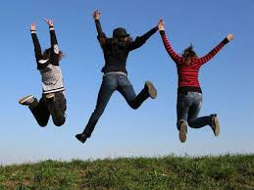 | RAZGIBAJ SE,  DA OSTANEŠ ZDRAV  Petek, 15. 5. 2020

Aktivnost 1: | Neprekinjen tek v naravi 15 – 30 minut.
Aktivnost 2: | Sledijo statične raztezne vaje za gibljivost celega telesa.  https://www.youtube.com/watch?v=9KankbMhajE
Aktivnost 3: | Ker bi naj bil petek najlepši dan v tednu vam za konec posredujem še nekaj motivacije za nadaljnjo delo.  https://www.youtube.com/watch?v=wnHW6o8WMas&list=RDwnHW6o8WMas&start_radio=1

»Stadioni so za gledalce. Tekači imamo naravo, kar je precej bolje.«

